专题五：遗传的物质基础
考纲点击：人类探索遗传物质的过程，C级；DNA结构的主要特点，DNA的复制，遗传物质的转录与翻译，基因与性状的关系，B级。
一、自我探究体验
1．（2017江苏卷）下列关于探索DNA 是遗传物质的实验，叙述正确的是 （ ）
A．格里菲思实验证明DNA 可以改变生物体的遗传性状
B．艾弗里实验证明从S 型肺炎双球菌中提取的DNA 可以使小鼠死亡
C．赫尔希和蔡斯实验中离心后细菌主要存在于沉淀中
D．赫尔希和蔡斯实验中细菌裂解后得到的噬菌体都带有32P 标记
2．（2017年海南卷）DNA分子的稳定性与碱基对之间的氢键数目有关。下列关于生物体内DNA分子中（A+T）/（G+C）与（A+C）/（G+T）两个比值的叙述，正确的是 （ ）
A．碱基序列不同的双链DNA分子，后一比值不同
B．前一个比值越大，双链DNA分子的稳定性越高
C．当两个比值相同时，可判断这个DNA分子是双链
D．经半保留复制得到的DNA分子，后一比值等于1
3．（2017江苏卷）在体外用14C标记半胱氨酸-tRNA复合物中的半胱氨酸（Cys），得到*Cys-tRNACys，再用无机催化剂镍将其中的半胱氨酸还原成丙氨酸（Ala），得到*Ala-tRNACys（见下图，tRNA不变）。如果该*Ala-tRNACys参与翻译过程，那么下列说法正确的是(多选）
（ ）
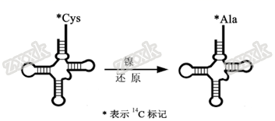
A．在一个mRNA 分子上可以同时合成多条被¹⁴C标记的多肽链
B．反密码子与密码子的配对由tRNA上结合的氨基酸决定
C．新合成的肽链中，原来Cys的位置会被替换为¹⁴C标记的Ala
D．新合成的肽链中，原来Ala的位置会被替换为¹⁴C标记的Cys
- 知识网络构建
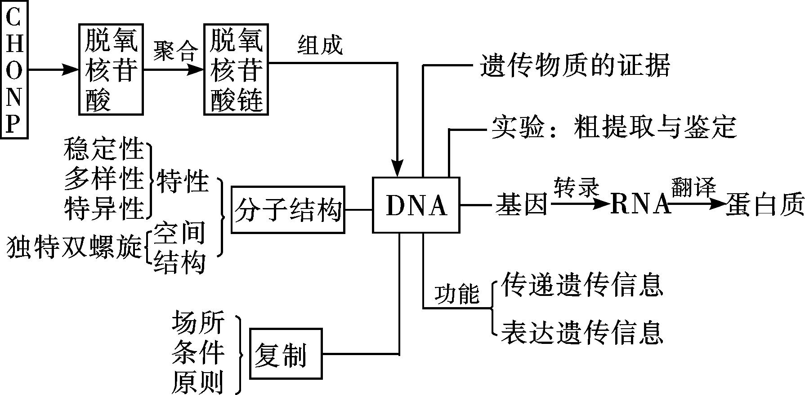
三、重要考点突破
考点1：人类对遗传物质的探索过程
1.DNA是遗传物质的实验
2.RNA是遗传物质的实验
例1.（2017年新课标卷）在证明DNA是遗传物质的过程中，T₂噬菌体侵染大肠杆菌的实验发挥了重要作用。下列与该噬菌体相关的叙述，正确的是 （ ）
A．T₂噬菌体也可以在肺炎双球菌中复制和增殖
B．T₂噬菌体病毒颗粒内可以合成mRNA和蛋白质
C．培养基中的³²P经宿主摄取后可出现在T₂噬菌体的核酸中
D．人类免疫缺陷病毒与T₂噬菌体的核酸类型和增殖过程相同
例2．S型肺炎双球菌菌株是人类肺炎和小鼠败血症的病原体，而R型菌株却无致病性。下列有关叙述正确的是 ( )
A．加热杀死的S型菌与R型菌混合使R型菌转化成S型菌属于基因突变
B．S型菌与R型菌的结构不同是由于遗传物质有差异的缘故
C．肺炎双球菌利用人体细胞的核糖体合成蛋白质
D．高温处理过的S型菌蛋白质因变性而不能与双缩脲试剂发生紫色反应
考点2：DNA结构、复制的联系及相关计算
1．DNA半保留复制的特点的探究
2．碱基互补配对原则的应用及相关计算
例3．BrdU能替代T与A配对而渗入新合成的DNA链，植物根尖分生组织放在含有BrdU的培养基中分别培养到第一、第二个细胞周期的中期。下列有关说法中，不正确的是（ ）
A．1条染色体形成2条染色单体的同时，DNA也完成了复制
B．1个DNA复制2次所产生的DNA分别位于4条染色单体上
C．第一个细胞周期的中期，每条染色体均有1个DNA的2条脱氧核苷酸链都含BrdU
D．第二个细胞周期的中期，每条染色体均有1个DNA的1条脱氧核苷酸链含BrdU
例4．用³²P标记的一个含有200个碱基对的DNA分子中，有鸟嘌呤40个，将其放在含³¹P的培养液中连续复制4次，下列相关分析中正确的是 ( )
A．子代DNA中含有³¹P的DNA占100%
B．复制中共需游离的腺嘌呤脱氧核苷酸900个
C．子代DNA中含有³²P的DNA单链占总单链的
D．DNA单链中相邻的碱基A和T之间通过两个氢键相连
考点3.基因表达
1.基因表达过程及示意图的分析
2.基因表达的调控
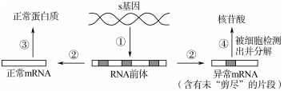
例5.基因在表达过程中如有异常mRNA会被细胞分解，下图是S基因的表达过程，则下列有关叙述正确的是 （ ）
A. 异常mRNA的出现是基因突变的结果 B. 图中所示的①为装录，②为翻译过程
C. 图中②过程使用的酶是反转录酶 D. S基因中存在不能翻译成多肽链的片段
例6.（2017年海南卷）下列关于生物体内基因表达的叙述，正确的是 （ ）
A．每种氨基酸都至少有两种相应的密码子
B．HIV的遗传物质可以作为合成DNA的模板
C．真核生物基因表达的过程即是蛋白质合成的过程
D．一个基因的两条DNA链可转录出两条相同的RNA

巩固练习
班级 姓名
1．肺炎双球菌转化实验和噬菌体侵染细菌实验是人类探索遗传物质过程中的两个经典实验，下列相关的叙述中，正确的是 ( )
A．R型菌与S型菌的DNA混合培养，R型菌都能转化为S型菌
B．噬菌体吸收和利用培养基中含有³⁵S的氨基酸从而被标记
C．肺炎双球菌转化实验和噬菌体侵染细菌实验证明了DNA是主要的遗传物质
D．肺炎双球菌转化实验和噬菌体侵染细菌实验的思路相同而实验技术不同
2．下列关于科学家探究“DNA是遗传物质”实验的叙述,不正确的是(多选） ( )
A. 分别给小鼠注射R型活细菌和加热杀死的S型细菌,小鼠均不死亡
B. 用含³⁵S标记的噬菌体侵染细菌,子代噬菌体中也有³⁵S标记
C. 用烟草花叶病毒核心部分感染烟草,可证明DNA是遗传物质
D. 用含³²P标记的噬菌体侵染细菌,离心后上清液中具有较强的放射性
3．某双链DNA分子有100个碱基对,其中有腺嘌呤35个,下列叙述,正确的是（多选） ( )
A. 该DNA分子蕴含的遗传信息种类最多有2100种
B. 该DNA分子在第4次复制时消耗520个胞嘧啶脱氧核苷酸
C. 每个脱氧核糖上均连接着一个磷酸和一个碱基
D. DNA分子两条链中相配对的碱基通过氢键相连
4. 如下图表示某种真核生物细胞中进行的一项生理活动,据图分析下列叙述正确的是 ( )
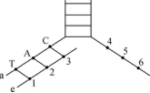
A. 该过程只能在细胞核中进行
B. 该过程不可能合成具有生物催化作用的物质
C. 该过程需要解旋酶和DNA聚合酶
D. tRNA、rRNA和mRNA都是通过该过程合成的
5．人体细胞中，肽链合成的起始密码子与甲硫氨酸的密码子都是AUG，但胰岛素的第一个氨基酸并不是甲硫氨酸，这是加工修饰的结果。下列关于胰岛素基因转录翻译及多肽链加工修饰的叙述，错误的是 ( )
A．作为模板的物质既有DNA也有RNA
B．这些过程中既有肽键形成也有肽键水解
C．加工修饰的场所既有内质网也有高尔基体
D．催化过程既要DNA聚合酶也要RNA聚合酶
6．如图表示真核细胞中核基因遗传信息的传递和表达过程，下列叙述正确的是 ( )
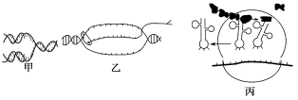
A．甲、乙两图所示生理过程都需要解旋酶和DNA聚合酶
B．甲、乙两图所示生理过程中，所需模板完全相同
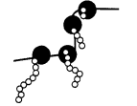
C．乙、丙两图表示的是核基因遗传信息的表达过程
D．甲、乙、丙三图所示生理过程中，碱基配对情况相同
7．如图是高等生物多聚核糖体合成肽链的过程。有关该过程说法正确的是（ ）
A．该图表示翻译的过程，图中核糖体从左向右移动
B．多聚核糖体合成的多肽链在氨基酸的排列顺序上互不相同
C．若合成某条肽链时脱去100个水，则该肽链中至少含102个0原子
D．细胞中核糖体越多，合成一条肽链所需要时间越短
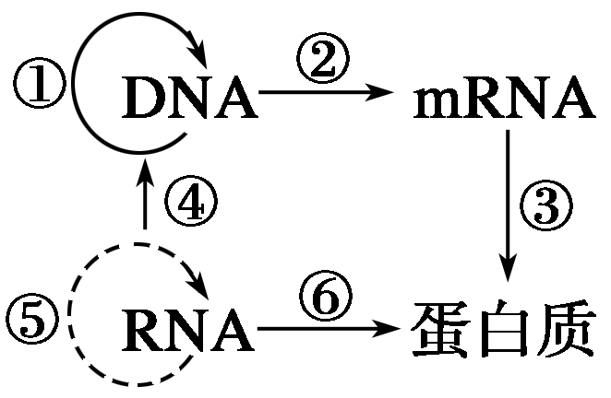
8．下图表示生物体内遗传信息的传递和表达过程，下列叙述不正确的是 ( )
A．②④过程分别需要RNA聚合酶、逆转录酶
B．①②③过程均可在细胞核中进行；④过程发生在某些病毒细胞内
C．把DNA放在含¹⁵N的培养液中进行①过程，子一代含¹⁵N的DNA占100%
D．①②③均遵循碱基互补配对原则，但碱基配对的方式不完全相同
9．如图为蛋白质的合成过程示意图，请据图回答有关问题。
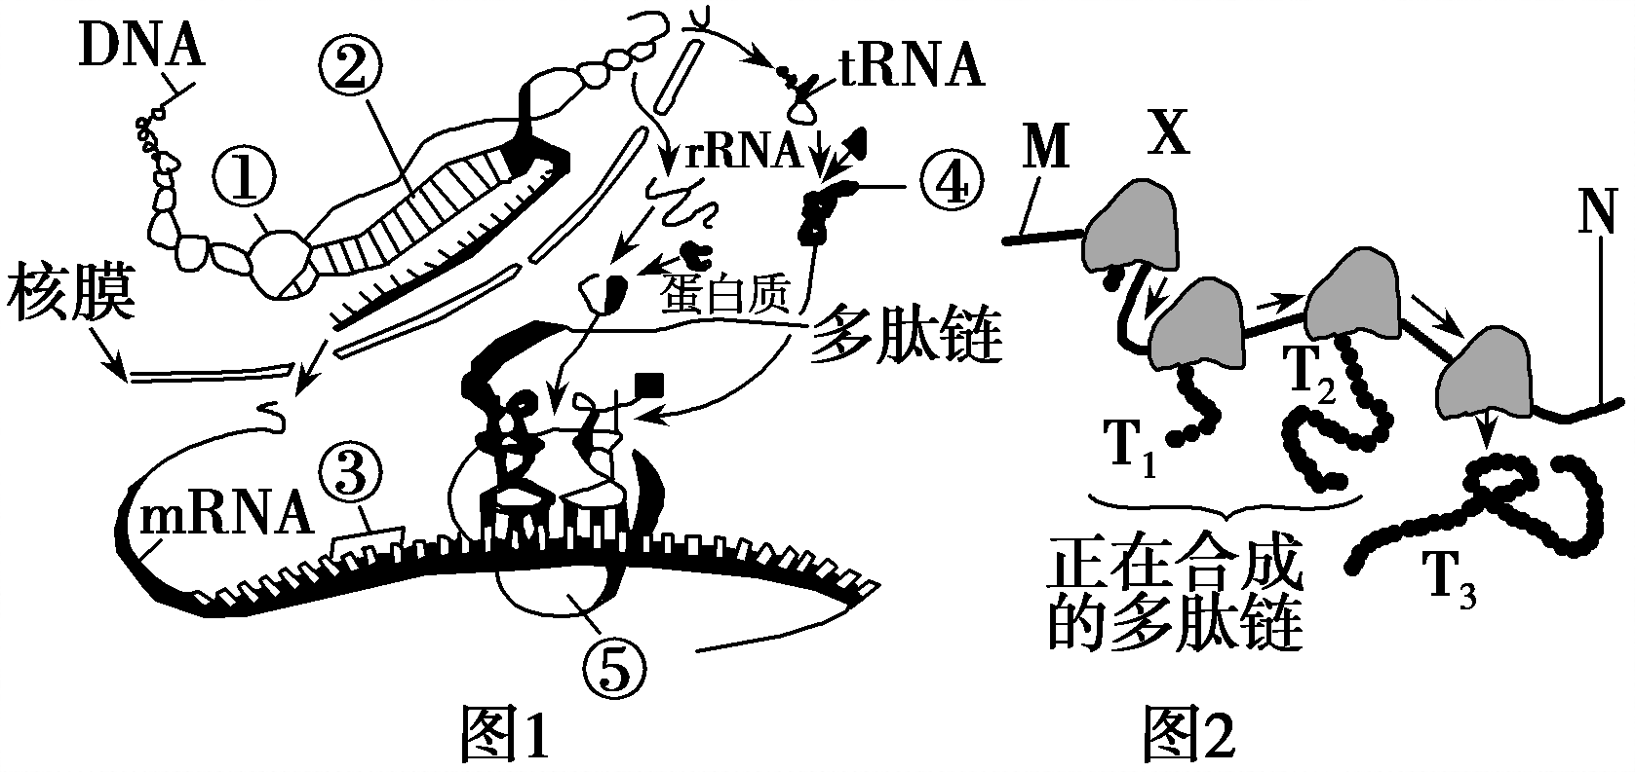
(1)图1中发生在细胞核中的过程是________，该过程中RNA聚合酶破坏的是________。假如某亲代DNA分子含有1000个碱基对，将这个DNA分子放在用³²P标记的脱氧核苷酸的培养液中让其复制一次，则新形成的每个DNA的相对分子质量比原来增加了________。若腺嘌呤占整个DNA分子的20%，则DNA在第n次复制时，消耗的鸟嘌呤为________。
(2)图1中基因表达的最后阶段是在[ ]________中完成的，这一过程中还需要mRNA、[④]氨基酸、________、________和________。
(3)图1中③称为________，在蛋白质合成过程中将多肽链中氨基酸种类与mRNA上的遗传信息联系起来的物质是________。
(4)图2为该细胞中多聚核糖体合成多肽链的过程。对此过程的理解正确的是________。
A．X在MN上的移动方向是从右到左，所用原料是氨基酸
B．多聚核糖体能够加速细胞内蛋白质合成速率的原因是同时合成多条多肽链
C．该过程直接合成的T₁、T₂、T₃三条多肽链中氨基酸的顺序不相同
D．合成MN的场所在细胞核，而X一定附着在内质网上
10.下图1表示某DNA片段遗传信息的传递过程,其中①⑦表示物质或结构,a、b、c表示生理过程;图2是DNA复制示意图,其中一条链首先合成较短的片段(如a1、a2,b1、b2等),然后再由相关酶连接成DNA长链,请据图回答下列问题:
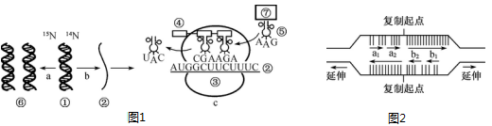
(可能用到的密码子:AUG—甲硫氨酸、GCU—丙氨酸、AAG—赖氨酸、UUC—苯丙氨酸、UCU—丝氨酸、UAC—酪氨酸)
- 图1各物质或结构中含有核糖的是 (填图中序号),a、b过程中碱基配对的不同点是 ,c过程中结构③的移动方向为 。
(2) 图2与图1中的生理过程 (填字母)相同,其中复制起点在一个细胞周期中可起始 次。
(3) 若某个精原细胞中核DNA分子共含5 000个碱基对,其中腺嘌呤占20%,将该细胞放在仅含¹⁴N的培养基中进行减数分裂,则需要游离的胞嘧啶脱氧核苷酸 个。已知其中一对同源染色体上的两个DNA分子都如图中①所示(DNA两条链中N分别为¹⁵N和¹⁴N),则最终形成的4个细胞中含有¹⁵N的细胞个数是 。
(4) 若图1中某基因发生了一对碱基替换,导致c过程翻译出的肽链序列变为:甲硫氨酸—丙氨酸—丝氨酸—酪氨酸……,则该基因转录模板链中发生的碱基变化是 。

参考答案：
自我探究：
- C 2、D 3、AC
- C 例2、B 例3、C 例4、A 例5、D 例6、B
巩固练习：
1-8：D BCD BD D D C C B
9、(1)转录 氢键 1 000 600×2^{n－1} (2)⑤ 核糖体 酶 ATP tRNA (3)密码子 tRNA (4)B
10、 (1) ②③⑤ a过程中A与T配对,而b过程中A与U配对 从左到右(向右) (2) a 1 (3) 3 000 2 (4) 由A变为T

